
Artículo de investigación

Comparaciones morfológicas del encéfalo en vertebrados mediante biomodelos en 3D

Morphological comparisons of the vertebrate brain using 3D biomodels

¹Betselene Murcia Ordoñez, Semillero de Fisiología Animal, Grupo de Investigación en Biodiversidad y Desarrollo Amazónico “BYDA”, Centro de Investigaciones Amazónicas Macagual—César Augusto Estrada González, Universidad de la Amazonía, Calle 17 Diagonal 17-Carrera 3F, Florencia, Caquetá, Colombia. b.murcia@udla.edu.co, https://orcid.org/0000-0003-4988-1403
²Lisbet Chaves Murcia, Semillero de Fisiología Animal, Grupo de Investigación en Biodiversidad y Desarrollo Amazónico “BYDA”, Centro de Investigaciones Amazónicas Macagual—César Augusto Estrada González, Universidad de la Amazonía, Calle 17 Diagonal 17-Carrera 3F, Florencia, Caquetá, Colombia, li.chaves@udla.edu.co, https://orcid.org/0000-0003-3690-4848
³Luis Carlos Chaves Moreno, Semillero Amazon Fish, Grupo de Investigación en Biodiversidad y Desarrollo Amazónico BYDA, Centro de Investigaciones Amazónicas Macagual—César Augusto Estrada González, Universidad de la Amazonía, Calle 17 Diagonal 17-Carrera 3F, Florencia, Caquetá, Colombia, l.chaves@udla.edu.co, https://orcid.org/0000-0003-0641-8742
⁴Julian Santiago Tocora Trujillo, Semillero de Fisiología Animal, Grupo de Investigación en Biodiversidad y Desarrollo Amazónico “BYDA”, Centro de Investigaciones Amazónicas Macagual—César Augusto Estrada González, Universidad de la Amazonía, Calle 17 Diagonal 17-Carrera 3F, Florencia, Caquetá, Colombia, j.tocora@udla.edu.co, https://orcid.org/0009-0004-0621-4576
⁵Andres Fernando Molano Matiz, Semillero Amazon Fish, Grupo de Investigación en Biodiversidad y Desarrollo Amazónico BYDA, Centro de Investigaciones Amazónicas Macagual—César Augusto Estrada González, Universidad de la Amazonía, Calle 17 Diagonal 17-Carrera 3F, Florencia, Caquetá, Colombia, an.molano@udla.edu.co, https://orcid.org/0000-0001-6648-7374

* Autor por correspondencia: b.murcia@udla.edu.co

Recibido: 03 de diciembre 2024. Revisado: 18 de mayo 2025. Aceptado: 22 de septiembre 2025
Editor Asociado: Allan Henry Smith Pardo

Citation/ citar este artículo como: Murcia-Ordoñez, B., Chaves-Murcia, L., Chaves-Moreno, L. C., Trujillo, J. S. T. y Molano-Matiz, A. F. (2025). Comparaciones morfológicas del encéfalo en vertebrados mediante biomodelos en 3D. Acta Biol. Colomb., 30(3), XX-XX https://doi.org/10.15446/abc.v30n3.117844

RESUMEN
Se llevaron a cabo comparaciones morfométricas de las cinco clases de vertebrados (peces, anfibios, reptiles, aves y mamíferos), revelando similitudes notables en la presencia de sus estructuras encefálicas, así como diferencias significativas en términos de tamaño y forma. A través del uso de técnicas topográficas y biomodelos tridimensionales (3D), se pudo visualizar y analizar con mayor precisión las estructuras cerebrales, lo que proporciona una comprensión más profunda de cómo estas diferencias morfológicas se relacionan con las funciones biológicas y comportamentales de cada clase. Este enfoque también permite comprender cómo las presiones selectivas han moldeado la evolución de las regiones encefálicas a lo largo del tiempo, evidenciando la riqueza y diversidad del reino animal. Se observó que, sin importar la complejidad de los vertebrados, en su estudio neuroanatómico, muchas de las mismas subdivisiones estructurales se encuentran presentes a través de diversas especies. Estas divisiones incluyen el tronco encefálico, que conecta el cerebro con la médula espinal y regula funciones vitales como la respiración y el ritmo cardíaco. El cerebelo juega un papel crucial en la coordinación motora y el equilibrio. Por otra parte, el mesencéfalo actúa como un puente entre diferentes partes del cerebro y es esencial para funciones visuales y auditivas. En la mayoría de los vertebrados, también se puede observar un par de lóbulos ópticos, involucrados en el procesamiento de la información visual y la coordinación de los movimientos oculares. Se concluye que las estructuras cerebrales analizadas varían significativamente en tamaño y funcionalidad dependiendo de la complejidad de la especie.
Palabras clave: Corteza cerebral, homología estructural, imprenta-tridimensional, neuroanatomía, neurobiología.
Comparaciones morfológicas del encéfalo en vertebrados mediante biomodelos en 3D
ABSTRACT
Morphometric comparisons were carried out on the five classes of vertebrates (fish, amphibians, reptiles, birds, and mammals), revealing remarkable similarities in the presence of their brain structures, as well as significant differences in terms of size and shape. Through the use of topographic techniques and three-dimensional (3D) biomodels, brain structures could be visualized and analyzed with greater precision, providing a deeper understanding of how these morphological differences relate to the biological and behavioral functions of each class. This approach also allows us to understand how selective pressures have shaped the evolution of brain regions over time, highlighting the richness and diversity of the animal kingdom. It was observed that regardless of the complexity of vertebrates, in their neuroanatomical study, many of the same structural subdivisions are present across various species. These divisions include the brainstem, which connects the brain to the spinal cord and regulates vital functions such as breathing and heart rate. The cerebellum plays a crucial role in motor coordination and balance. On the other hand, the midbrain acts as a bridge between different parts of the brain and is essential for visual and auditory functions. In most vertebrates, a pair of optic lobes can also be observed, involved in visual information processing and eye movement coordination. It is concluded that the brain structures analyzed vary significantly in size and functionality depending on the complexity of the species.
Keywords: Cerebral cortex, neuroanatomy, neurobiology, structural homology, three-dimensional printing,

INTRODUCCIÓN
El encéfalo en los vertebrados constituye una parte fundamental del sistema nervioso central (Vargas, 2019), y según la especie y su grado de complejidad presenta diferencias notables en su morfología. Esta diversidad no solo expresa la evolución adaptativa de cada especie, sino también su fisiología y etología (Moulin et al., 2021; MacIver, y Finlay, 2022). La morfología encefálica de los vertebrados, especialmente en lo relativo al estudio neural en diversas especies (Montgomery, 2024), ha sido ampliamente estudiada, revelando patrones que van desde la organización del sistema nervioso en peces (Kasumyan y Pavlov, 2023) hasta los complejos lóbulos frontales en mamíferos (Faglioni, 2020; Akat et al., 2022; Heldstab et al., 2022).
Estudios relacionados con neurociencia comparativa entre anfibios, aves, reptiles (tortugas), peces y mamíferos (Güntürkün et al., 2020; Ogawa et al., 2021; Alesci et al., 2022; Hussan et al., 2022; Font et al., 2023) han demostrado que existen características fisiológicas compartidas que pueden explicar la convergencia evolutiva entre especies (MacIver y Finlay, 2022; Suryanarayana et al., 2022; Aversi-Ferreira et al., 2022). Por lo tanto, el presente estudio realiza un análisis comparativo de las características morfológicas del encéfalo en vertebrados mediante modelos 3D, con el fin de contribuir a una comprensión más detallada de estas estructuras y de su papel fisiológico.
MATERIALES Y MÉTODOS
Lugar de estudio
El estudio se realizó en la Unidad de Apoyo Laboratorio de Fisiología Animal (FA-UA), ubicada en la sede centro de la Universidad de la Amazonía, Florencia (Caquetá, Colombia), coordenadas 1° 36' 28,83'' N; 75° 36' 23,22'' W, a 377 m s. n. m. El laboratorio pertenece al grupo de investigación en Biodiversidad y Desarrollo Amazónico (BYDA).
Obtención de especímenes y modelos virtuales
Se utilizaron encéfalos de ocho especies de las cinco clases de vertebrados: pez (Colossoma macropomum), anfibio (Leptodactylus sp.), reptil (Caiman crocodilus), ave (Gallus gallus domesticus) y mamíferos (Bos taurus, Sus scrofa domesticus, Mus musculus, Canis familiaris). Las especies de consumo (cachama, pollo, cerdo y bovino) se adquirieron en expendios locales; la babilla fue donada por una comunidad rural y el canino fue donado por su propietaria después de eutanasia en la Clínica de Pequeños Animales de la Universidad de la Amazonía.
La obtención de los encéfalos de bovino, cerdo, canino, pollo, babilla y cachama se realizó mediante un corte en la región fronto-parietal del cráneo, siguiendo las técnicas descritas por Guillén (2022) y Hernández-Barrera (2023). Para las especies de la rana y el ratón se emplearon modelos virtuales.
Fijación y preservación de encéfalos
Los encéfalos se fijaron durante cuatro días en formaldehído al 4 % (pH 7.3, 4 °C); posteriormente, se conservaron en etanol al 70 % por ocho días, y finalmente se deshidrataron en alcoholes graduados al 80 %, 90 % y 96 % hasta su respectiva descripción morfométrica (Alarcón et al., 2021).
Generación de biomodelos en 3D
Se realizó un registro fotográfico de cada encéfalo (vista dorsal, ventral y lateral) con cámara digital Nikon D60, para la base del modelado 3D. Este proceso incluyó escaneo de superficie (software CR-Scan Ferret) y el uso de programas especializados (Autodesk Maya versión 2017 y ZBrush versión 4R7). Los modelos virtuales se imprimieron en una impresora 3D (Creality Ender 5 Plus) utilizando filamento PLA blanco de 1.75 mm de diámetro, logrando un alto grado de realismo geométrico, dimensional y estructural.
Análisis estadístico
Los datos morfométricos se registraron en una hoja de cálculo (Microsoft Excel) y se analizaron mediante estadística descriptiva con el programa InfoStat Profesional® versión 2020. Se aplicó un análisis de varianza (ANOVA) de una vía y la prueba de Tukey (alfa = 0.05) para la comparación de medias y la identificación de diferencias estadísticamente significativas entre las especies.
RESULTADOS
El análisis de los ocho biomodelos encefálicos generados a partir de las diferentes especies de vertebrados (Tabla 1) evidenció la conservación de las estructuras generales, pero reveló variaciones morfométricas significativas en tamaño y forma.
Descripción morfológica
Se describieron las principales estructuras anatómicas en los mamíferos Bos taurus (bovino), Sus scrofa domesticus (porcino), Canis familiaris (canino) y Mus musculus (roedor), destacándose los hemisferios cerebrales, los lóbulos olfatorio, frontal, parietal y occipital, la cisura interhemisférica y el cerebelo (Fig. 1).
Los biomodelos encefálicos de Gallus gallus domesticus (pollo), Caiman crocodilus (babilla), Colossoma macropomum (cachama negra) y Leptodactylus sp. (rana) (Fig. 2), permitieron la identificación de lóbulos óptico y olfatorio, prosencéfalo, mesencéfalo, rombencéfalo, cerebelo, bulbo raquídeo y médula espinal.
El uso de técnicas topográficas y biomodelos en 3D, facilitó visualizar y analizar con mayor precisión las estructuras cerebrales, proporcionando una comprensión más profunda de cómo estas diferencias morfológicas se relacionan con las funciones biológicas y comportamentales de cada clase taxonómica. El estudio neuroanatómico evidenció que, sin importar la complejidad de los vertebrados, muchas subdivisiones estructurales se encuentran presentes a través de las diversas especies (Fig. 3).
Finalmente, se observó que los mamíferos comparten consistentemente el cerebelo (vista dorsal), rombencéfalo, prosencéfalo y el diencéfalo mientras que difieren en telencéfalo, tronco encefálico, metencéfalo, mielencéfalo, y el cerebro (vista ventral).
Análisis morfométrico comparativo
La Tabla 2 presenta la morfometría detallada de los encéfalos estudiados, encontrándose similitud en las medidas de los lóbulos frontal, parietal, occipital, y la fisura interhemisférica; sin embargo, también se observaron diferencias significativas en el lóbulo óptico entre C. macropomum, Leptodactylus sp., Caiman crocodilus y Gallus gallus domesticus. El análisis estadístico mostró diferencias significativas para el ancho de los hemisferios cerebrales (izquierdo y derecho), la vista dorsal del cerebro y el ancho del mesencéfalo en todas las especies.
Se identificaron medidas específicas que variaron individualmente, como el lóbulo olfatorio (vista dorsal) en Leptodactylus, sp., y la vista ventral en Caiman crocodilus. Otras estructuras tuvieron las mimas medidas entre grupos específicos, como el diencéfalo (C. macropomum, Leptodactylus sp., G. g. domesticus y B. Taurus y S. s. domesticus); el mesencéfalo (B. taurus y Canis familiaris), el ancho del hemisferio izquierdo (C. macropomum y Leptodactylus, sp.); el bulbo raquídeo vista dorsal (C. crocodilus, C. familiaris y G. gallus domesticus), el rombencéfalo (C. macropomum con C. crocodilus y Leptodactylus sp.).
Algunas difieren entre ellos como es el bulbo raquídeo (vista ventral) entre Leptodactylus, sp, Caiman crocodilus y Gallus gallus domesticus; y la médula espinal entre C. macropomum y Caiman crocodilus.
DISCUSIÓN
Las variaciones morfométricas encontradas en las estructuras encefálicas de las ocho especies, que representan las cinco clases de vertebrados (Tabla 2), son el resultado de adaptaciones evolutivas específicas que han permitido a cada grupo de vertebrados optimizar sus estrategias de supervivencia en una amplia gama de hábitats y nichos ecológicos.
El tamaño del encéfalo y del cerebro o prosencéfalo según Heldstab et al. (2022), se relaciona directamente con la cognición, lo cual puede indicar el grado de inteligencia y complejidad que tenga el organismo. Los datos morfométricos del encéfalo en las especies de mamíferos analizadas (bovino, cerdo, ratón y canino), podrían manifestar diferencias en la complejidad neural. Estas variaciones podrían estar asociadas a una etología más elaborada en ciertas especies, facilitando una explotación más eficiente de los recursos del hábitat y contribuyendo positivamente a su adaptación ecológica y social.
Heldstab et al. (2022) indican que especies como el bovino, cerdo y canino pueden soportar la competencia y colaborar en situaciones estresantes; en contraste, el roedor (Mus musculus) al ser un animal social, la presencia de un cerebelo relativamente más pequeño podría estar más relacionada con una estrategia evolutiva que les permite colonizar otros lugares.
Las diferencias significativas obtenidas en varias estructuras encefálicas entre los mamíferos del estudio evidencian que la evolución se puede dar de forma concertada (sincronizada y generalizada) o en mosaico (asincrónicas y específicas). La evolución en mosaico, respaldada por estudios como los de Kotrschal et al. (2017) y Fong et al (2021), permite que regiones cerebrales individuales cambien de tamaño de manera relativamente independiente en respuesta a presiones selectivas especificas del entorno.
En relación con las aves, Song et al. (2024) indican que las especies con cerebros más grandes pueden generar técnicas de alimentación complejas, entre ellas la depredación o la alimentación extractiva; esto difiere de los hallazgos en G. g. domesticus (pollo) que presenta un cerebro más pequeño, lo que sugiere una menor complejidad en sus estrategias de forrajeo.
Los anfibios, reptiles y peces del estudio presentaron un cerebelo de menor tamaño en comparación con los mamíferos y aves. De Meester et al. (2019) indican que, si bien el tamaño absoluto del cerebelo puede no diferir entre especies del mismo grupo con cerebros más grandes (como es el caso del bovino y del roedor), el éxito en la colonización de nuevas áreas es mayor en estas últimas. Asimismo, funciones vitales como la alimentación son manejadas por el cerebelo y sus componentes estructurales. El cerebro relativamente pequeño en anfibios (Leptodactylus sp) y roedores (Mus musculus) sugiere limitaciones en ambientes estacionales con baja disponibilidad de recursos. Sin embargo, el tamaño del prosencéfalo en roedores, ranas y aves están relacionadas con la complejidad del hábitat que ocupan (Heldstab et al., 2022)
Otro factor que influye con la morfología del encéfalo es la estrategia reproductiva y el cuidado parental. MacIver y Finlay (2022) proponen una relación inversa: a mayor descendencia y menor cuidado parental, menor es el tamaño del encéfalo. Esta hipótesis se alinea con los hallazgos en Colossoma macropomum (pez) y Leptodactylus sp. (anfibio) que presentan encéfalos pequeños. En contraste, Gallus gallus domesticus (ave) y los mamíferos del estudio, que tienden a tener encéfalos más grandes, generalmente invierten más energía en el cuidado de su descendencia (Griesser et al., 2023). El Caiman crocodilus (babilla) representa una excepción interesante, ya que tiene alta descendencia, pero presentan cierto grado de cuidado parental (Heldstab et al., 2022).
A nivel funcional, el encéfalo es crucial para todas las funciones vitales del organismo (Hernández et al., 2022). La integración sensorial, que presenta una función importante relacionada a la sobrevivencia y la etología del animal (Felix et al., 2022), las funciones respiratorias, el sistema cardiovascular y las actividades gastrointestinales, son manejadas por el bulbo raquídeo, los movimientos oculares y su integración a la audición por el mesencéfalo, mientras que el cerebelo se encarga de coordinación motora y el equilibrio (Martins, 2023).
Además, el telencéfalo se encuentra asociado con procesos cognitivos como el pensamiento, la memoria y las decisiones (Corona, 2021). Finalmente, los bulbos olfatorios, cuyas variaciones se notaron entre especies, procesan la información olfativa (Pereyra et al., 2024), una función sensorial critica para la supervivencia y la búsqueda de alimentos en muchos vertebrados.
CONCLUSIONES
Las comparaciones morfológicas del encéfalo confirman que, a pesar de las diferencias significativas en tamaño y forma, existe una notable conservación de las subdivisiones estructurales encefálicas generales en las cinco clases de vertebrados estudiadas, lo que sugiere un plan corporal compartido, modificado por la evolución adaptativa específica de cada grupo.
Las variaciones morfométricas significativas, especialmente el tamaño relativo del prosencéfalo (cerebro), se correlacionaron con el grado de complejidad cognitiva y etológica de las especies. Estas fueron más evidentes en los mamíferos (bovino, porcino, canino), que presentaron estructuras con mayor grado de desarrollo asociadas a una mayor flexibilidad conductual y estrategias sociales más complejas, mientras que especies como el pez, el ave o el anfibio mostraron una morfología encefálica más simple, acorde con estrategias de supervivencia menos exigentes cognitivamente.
La combinación de metodologías (obtención de especímenes, técnicas fotográficas y generación de biomodelos 3D) permitió la visualización y el análisis de las estructuras encefálicas facilitando la comprensión de las relaciones morfoanatómicas, fisiológicas y etológicas específicas de cada clase taxonómica.
AGRADECIMIENTOS
A la Universidad de la Amazonía, especialmente a la Vicerrectoría de Investigaciones por su apoyo financiero. A los profesionales Cesar Augusto Martínez Cotacio y Oscar Fabian Patiño Perdomo por su dedicación y tiempo empleado para la parte experimental. Asimismo, extendemos nuestra gratitud a la Clínica Veterinaria para Pequeños Animales de la Uniamazonia (CPA), a los estudiantes de Biología y Medicina Veterinaria y Zootecnia (MVZ) por sus valiosas donaciones y al Centro de Resonancia Especializada Veterinaria (CREVET) por su aporte con material visual.
CONTRIBUCIONES DE LOS AUTORES
B.M.O.: Investigación, conceptualización, curación de datos, análisis formal, supervisión, metodología, software, validación, escritura - borrador original, redacción, revisión y edición, visualización, adquisición de fondos, administración del proyecto; L.C.M.: Investigación, conceptualización, escritura - borrador original, redacción, revisión y edición; L.C.C.M.: Investigación, conceptualización, metodología, curación de datos, revisión y edición; J.S.T.T.: Investigación, metodología; A.F.M.M.: Investigación, conceptualización, metodología.
CONSIDERACIONES ÉTICAS.
Este proyecto no requiere permiso bioético. Se utilizaron cadáveres de animales comprados y donados, aplicando técnicas de escáner de superficie, compra de planos y modelos virtuales. Se informa que la investigación fue financiada.
CONFLICTO DE INTERÉS
Los autores manifiestan no tener ningún tipo de conflicto de interés.
REFERENCIAS
Akat, E., Yenmiş, M., Pombal, M. A., Molist, P., Megías, M., Arman, S., Veselỳ, M., Anderson, R. and Ayaz, D. (2022). Comparison of vertebrate skin structure at class level: A review. The Anatomical Record, 305(12), 3543-3608 pp. https://doi.org/10.1002/ar.24908
Alarcón, L., Castillo, A., Álvarez, S., García, S., Gómez, L., Gómez, S., Leal, J., Martínez, B., Martínez, N., Numpaque, J., Rodríguez, S. y Guzmán, S. (2021). Experiencia de la parafinización como método de conservación de piezas anatómicas. Morfolia, 13(1), 69-78. https://revistas.unal.edu.co/index.php/morfolia/article/view/98161
Alesci, A., Pergolizzi, S., Lo Cascio, P., Fumia, A. and Lauriano, E. R. (2022). Neuronal regeneration: Vertebrates comparative overview and new perspectives for neurodegenerative diseases. Acta Zoologica, 103(2), 129-140 pp. https://doi.org/10.1111/azo.12397
Aversi-Ferreira, T., Bento, P. B. B., Nogueira, K. K. A., Dorta, W. and Trevisan, K. (2022). Phylogenetic evolutionary aspects of the vertebrate skull-an approach for teaching: vertebrate skull. Conjecturas, 22(10), 128-147. https://doi.org/10.53660/CONJ-1530-EDU09
Corona, B. E. H. (2021). [Recurso didáctico] Breve Introducción al Sistema Nervioso: Desarrollo Embriológico/Embrionario, Tejido Nervioso, Médula Espinal. Introducción Al Sistema Nervioso. Universidad de Guanajuato. México. 16 p. https://www.academia.edu/49351604/_Recurso_didáctico_Breve_Introducción_al_Sistema_Nervioso_Desarrollo_Embriológico_Embrionario_Tejido_Nervioso_Médula_Espinal
De Meester, G., Huyghe, K. and Van Damme, R. (2019). Tamaño del cerebro, ecología y sociabilidad: una perspectiva reptiliana, Biol. J. Linn. Soc. 126, 381-391pp. https://doi.org/10.1093/biolinnean/bly206
Faglioni, P. (2020). Chapter: The frontal lobe. In Handbook of clinical and experimental neuropsychology. Taylor y Francis group. 46 pp. https://doi.org/10.4324/9781315791272-31
Felix, W. D. M., Peixoto, D. V. G., Cavalcanti, D. R., Lima, J. B. G., Santos, L. M. C., Santos, M. J. A. B., Maciel, R. V. andHorta, W. G. (2022). Anatomia regional e funcional dos nervos cranianos: uma revisão de literatura. Caderno de Graduação - Ciências Biológicas e da Saúde - UNIT - PERNAMBUCO, 5(1), 83. https://periodicos.set.edu.br/unitsaude/article/view/10914
Fong, S., Rogell, B., Amcoff, M., Kotrschal, A., van der Bijl, W., Buechel, S.D., Kolm, N. (2021). Rapid mosaic brain evolution under artificial selection for relative telencephalon size in the guppy (Poecilia reticulata). Sci Adv, 12;7(46): eabj4314. doi:10.1126/sciadv.abj4314.
Font, E., Burghardt, G. M. and Leal, M. (2023). Brains, behaviour, and cognition: Multiple misconceptions. Chapter In Health and welfare of captive reptiles. In: Warwick, C., Arena, P. C., Burghardt, G. M. (eds) Health and Welfare of Captive Reptiles. Springer, Cham. 211-238 pp. https://doi.org/10.1007/978-3-030-86012-7_7
Griesser, M., Halupka, K., & van Schaik, C. P. (2023). Parental provisioning drives brain size in birds. Proceedings of the National Academy of Sciences (PNAS), 120(8), e2215354120. https://doi.org/10.1073/pnas.2121467120
Guillén, S. Y. (2022). Localización subcelular del transportador de nucleótidos vesicular por inmunofluorescencia en cultivos neuronales. [Tesis de pregrado] Repositorio institucional Universidad de la Laguna, España. http://riull.ull.es/xmlui/handle/915/29098
Güntürkün, O., Stacho, M. and Ströckens, F. (2020). Chapter 8 - The brains of reptiles and birds. Evolutionary neuroscience (Second Edition), 159-212 pp. https://doi.org/10.1016/B978-0-12-820584-6.00008-8
Heldstab, S. A., Isler, K., Graber, S. M., Schuppli, C. and van Schaik, C. P. (2022). The economics of brain size evolution in vertebrates. Current Biology, 32(12), R697-R708. https://doi.org/10.1016/j.cub.2022.04.096
Heldstab, S. A., Isler, K., Graber, S. M., Schuppli, C., & van Schaik, C. P. (2022). The economics of brain size evolution in vertebrates. Current Biology, 32(12), R697-R708. https://doi.org/10.1016/j.cub.2022.04.096
Heldstab, S. A., Isler, K., van Schaik, C. P., & Griesser, M. (2023). "Extended parental provisioning and variation in vertebrate brain sizes". PLOS Biology, 21(2), e3002016. https://doi.org/10.1371/journal.pbio.3002016
Hernández, C., Soto, D. and Meneses, R. (2022). Convergent evolution of brain structures in vertebrates: An integrative review. Neuroscience Letters, 758, 135944.
Hernández-Barrera, D. J. (2023). Inmunolocalización de marcadores celulares en encéfalo de conejos Nueva Zelanda infectados experimentalmente con Encephalitozoon cuniculi [Maestría thesis]. Repositorio académico digital. Universidad Autónoma de Nuevo León. http://eprints.uanl.mx/id/eprint/25489
Hussan, M. T., Sakai, A. and Matsui, H. (2022). Glutamatergic pathways in the brains of turtles: A comparative perspective among reptiles, birds, and mammals. Frontiers in Neuroanatomy, 16, 937504. https://doi.org/10.3389/fnana.2022.937504
Kasumyan, A. O. and Pavlov, D. S. (2023). Central Nervous System, Hormonal Regulation and Sensory Control of Schooling Behavior of Fish. Journal of Ichthyology, 63(7), 1264-1272. https://doi.org/10.1134/S0032945223070056
Kotrschal, A., Zeng, H., Van Der Bijl, W., Öhman-Mägi, C., Kotrschal, K., Pelckmans, K. y Kolm, N. (2017). Evolución del volumen de las regiones cerebrales durante la selección artificial para el tamaño relativo del cerebro. Evolution, 71. https://doi.org/10.1111/evo.13373
MacIver, M. A. and Finlay, B. L. (2022). The neuroecology of the water-to-land transition and the evolution of the vertebrate brain. Philosophical Transactions of the Royal Society B, 377(1844), 20200523. https://doi.org/10.1098/rstb.2020.0523
Martins, M. F. (2023). Identificação de nervos cranianos em bovino. [Trabalho de curso]. Zootecnia do Instituto Federal Goiano – Campus Ceres- Go Qualhato. Brasil. 33p.
Montgomery, R. M. (2024). From Neural Cords to Complex Brains: The Evolution of the Vertebrate Central Nervous System and Human Cognition. Prerpints. 1, 1-15. https://doi.org/10.20944/preprints202410.1961.v1
Moulin, T. C., Covill, L. E., Itskov, P. M., Williams, M. J. and Schiöth, H. B. (2021). Rodent and fly models in behavioral neuroscience: An evaluation of methodological advances, comparative research, and future perspectives. Neuroscience & Biobehavioral Reviews, 120, 1-12. https://doi.org/10.1016/j.neubiorev.2020.11.014
Ogawa, S., Pfaff, D. W. and Parhar, I. S. (2021). Fish as a model in social neuroscience: conservation and diversity in the social brain network. Biological Reviews of the Cambridge Philosophical Society, 96(3), 999-1020. https://doi.org/10.1111/brv.12689
Pereyra, M. M. C., Parola, E. M. V. D., Venegas, E. M. V. V., Cirimele, M. V. M. N., Martínez, E. M. V. A. and Chavez, M. V. J. (2024). Guía de lectura: Unidad Temática 3. Aparato de la locomoción. Miología y Neurología. Estudio Descriptivo y Comparado en las especies domésticas. Catedra de anatomía descriptiva y comparada. Universidad nacional del Rosario. Argentina. 64p.
Song, Z., Drobniak, S. M., Liu, Y., van Schaik, C. P., & Griesser, M. (2024). Bird brains fit the bill: morphological diversification and the evolution of avian brain size. bioRxiv, 2024-07. https://doi.org/10.1101/2024.07.02.601652
Suryanarayana, S. M., Robertson, B. and Grillner, S. (2022). The neural bases of vertebrate motor behaviour through the lens of evolution. Philosophical Transactions of the Royal Society Biological Sciences, 377(1844), 20200521. https://doi.org/10.1098/rstb.2020.0521
Vargas, G. (2019). Trabajo práctico Nº 9. Morfología externa de la diversidad de los vertebrados. Trabajo de laboratorio. Curso de zoología general. Universidad Nacional de Salta, Facultad de Ciencias. Sede Oran. Argentina. 6p.

TABLAS Y FIGURAS
Tabla 1. Número total de biomodelos en 3D.
N° de biomodelos en 3D | Especie
1 | Bos taurus
1 | Sus scrofa domesticus
1 | Canis familiaris
1 | Mus musculus
1 | Gallus gallus domesticus
1 | Colossoma macropomum
1 | Caiman crocodilus
1 | Leptodactylus sp

Tabla 2. Medidas morfométricas del encéfalo en las diferentes especies.
Especies
Variable |  | Bos taurus |  | Sus scrofa |  | Mus musculus |  |  | Canis familiaris
A. H-izq (VD) |  | 1,06 ± 0,00058^{B} |  | 1,87 ± 0,00058^{D} |  | 2,09 ± 0,00058E |  |  | 2,11 ± 0,00058^{F}
L.H- izq (VD) |  | 3,23 ± 0,00058^{C} |  | 3,6 ± 0,00058^{D} |  | 4,17 ± 0,00058E |  |  | 4,47 ± 0,00058^{H}
A. H- der (VD) |  | 2,36 ± 1,4^{A} |  | 2,15 ± 1,4^{A} |  | 2,04 ± 1,4^{A} |  |  | 1,85 ± 1,4^{A}
L. H- der (VD) |  | 3,21 ± 0,00058^{C} |  | 3,61 ± 0,00058^{D} |  | 4,17 ± 0,00058E |  |  | 4,39 ± 0,00058^{H}
A. lob- Fr. (VD) |  | 1,59 ± 0,00047E |  | 1,25 ± 0,00047^{C} |  | 0,54 ± 0,00047^{B} |  |  | 1,51 ± 0,00047^{D}
L. lob-F. (VD) |  | 1,01 ± 0,00047^{C} |  | 1,34 ± 0,00047^{D} |  | 0,89 ± 0,00047^{B} |  |  | 1,63 ± 0,00047E
A. lob- Par (VD) |  | 2,11 ± 0,00047E |  | 1,27 ± 0,00047^{B} |  | 1,74 ± 0,00047^{C} |  |  | 1,89 ± 0,00047^{D}
L lob- Par (VD) |  | 1,14 ± 0,0027^{B} |  | 1,96 ± 0,0027E |  | 1,17 ± 0,0027^{C} |  |  | 1,29 ± 0,0027^{D}
A. lob-Occ (VD) |  | 0,96 ± 0,00047^{B} |  | 2,15 ± 0,00047E |  | 1,89 ± 0,00047^{C} |  |  | 1,91 ± 0,00047^{D}
L. lob-Occ (VD) |  | 0,79 ± 0,00047^{B} |  | 1,98 ± 0,00047E |  | 1,26 ± 0,00047^{C} |  |  | 1,6 ± 0,00047^{D}
A. Fis-InterH. |  | 2,36 ± 0,00047E |  | 0,14 ± 0,00047^{B} |  | 2,18 ± 0,00047^{D} |  |  | 0,32 ± 0,00047^{C}
L. Fis-InterH. |  | 0,21 ± 0,00047^{B} |  | 3,1 ± 0,00047^{D} |  | 1,19 ± 0,00047^{C} |  |  | 3,44 ± 0,00047E
A. Cer (VD) |  | 2,89 ± 0,00058^{G} |  | 2,84 ± 0,00058^{C} |  | 0,29 ± 0,00058^{F} |  |  | 2,79 ± 0,00058E
L. Cer (VD) |  | 1,77 ± 0,00062^{G} |  | 1,19 ± 0,00062^{C} |  | 1,66 ± 0,00062^{F} |  |  | 1,66 ± 0,00062E
A. BRq (VD) |  | 0,87 ± 0,01^{C} |  | 1 ± 0,01^{D} |  | 3,3 ± 0,01^{F} |  |  | 0,00033 ± 0,01^{A}
L. BRq (VD) |  | 1,05 ± 0,0005E |  | 0,93 ± 0,0005^{D} |  | 1,96 ± 0,0005^{F} |  |  | 0,00033 ± 0,0005^{A}
A. lob- opt (VD) |  | 0,00033 ± 0,00047^{A} |  | 0,00033 ± 0,00047^{A} |  | 0,00033 ± 0,00047^{A} |  |  | 0,00033 ± 0,00047^{A}
L. lob- opt (VD) |  | 0,00033 ± 0,00047^{A} |  | 0,00033 ± 0,00047^{A} |  | 0,00033 ± 0,00047^{A} |  |  | 0,00033 ± 0,00047^{A}
A. Cbelo (VD) |  | 0,00033 ± 0,00047^{A} |  | 0,00033 ± 0,00047^{A} |  | 0,00033 ± 0,00047^{A} |  |  | 0,00033 ± 0,00047^{A}
L. Cbelo (VD) |  | 0,00033 ± 0,00047^{A} |  | 0,00033 ± 0,00047^{A} |  | 0,00033 ± 0,00047^{A} |  |  | 0,00033 ± 0,00047^{A}
A. M esp (VD) |  | 0,00033 ± 0,00041^{A} |  | 0,00033 ± 0,00041^{A} |  | 0,00033 ± 0,00041^{A} |  |  | 0,00033 ± 0,00041^{A}
L. M esp (VD) |  | 0,00033 ± 0,00041^{A} |  | 0,00033 ± 0,00041^{A} |  | 0,00033 ± 0,00041^{A} |  |  | 0,00033 ± 0,00041^{A}
A. lob-Olf (VD) |  | 0,00033 ± 0,00037^{A} |  | 0,00033 ± 0,00037^{A} |  | 0,00033 ± 0,00037^{A} |  |  | 0,00033 ± 0,00037^{A}
L. lob-Olf (VD) |  | 0,00033 ± 0,00037^{A} |  | 0,00033 ± 0,00037^{A} |  | 0,00033 ± 0,00037^{A} |  |  | 0,00033 ± 0,00037^{A}
A. Tel (VV) |  | 2,14 ± 0,00047^{D} |  | 2,48 ± 0,00047E |  | 1,72 ± 0,00047^{B} |  |  | 1,85 ± 0,00047^{C}
L. Tel (VV) |  | 3,32 ± 0,00047^{B} |  | 3,78 ± 0,00047^{C} |  | 3,98 ± 0,00047^{D} |  |  | 4 ± 0,00047E
A. T-enc (VV) |  | 2,73 ± 0,00047^{D} |  | 3,71 ± 0,00047E |  | 2,02 ± 0,00047^{C} |  |  | 1,52 ± 0,00047^{B}
L. T-enc (VV) |  | 3,54 ± 0,0023^{C} |  | 2,27 ± 0,0023^{B} |  | 3,66 ± 0,0023E |  |  | 3,63 ± 0,0023^{D}
A. Die (VV) |  | 2,03 ± 0,0005E |  | 1,46 ± 0,0005E |  | 1,13 ± 0,0005^{D} |  |  | 0,68 ± 0,0005^{B}
L. Die (VV) |  | 0,84 ± 0,0005^{C} |  | 0,91 ± 0,0005E |  | 1,61 ± 0,0005^{F} |  |  | 0,89 ± 0,0005^{D}
A. Pros (VV) |  | 0,00033 ± 0,00047^{A} |  | 0,00033 ± 0,00047^{A} |  | 0,00033 ± 0,00047^{A} |  |  | 0,00033 ± 0,00047^{A}
L. Pros (VV) |  | 0,00033 ± 0,00047^{A} |  | 0,00033 ± 0,00047^{A} |  | 0,00033 ± 0,00047^{A} |  |  | 0,00033 ± 0,00047^{A}
A. Mes (VV) |  | 1,56 ± 0,00058^{D} |  | 1,61 ± 0,00058^{F} |  | 1,59 ± 0,00058E |  |  | 0,7 ± 0,00058^{A}
L. Mes (VV) |  | 0,4 ± 0,00058^{A} |  | 0,58 ± 0,00058^{B} |  | 0,62 ± 0,00058^{C} |  |  | 0,4 ± 0,00058^{A}
A. Met (VV) |  | 1,53 ± 0,00047^{C} |  | 1,66 ± 0,00047^{D} |  | 1,72 ± 0,00047E |  |  | 1,18 ± 0,00047^{B}
L. Met (VV) |  | 0,67 ± 0,00047^{D} |  | 0,68 ± 0,00047E |  | 0,47 ± 0,00047^{C} |  |  | 0,38 ± 0,00047^{B}
A. Miel (VV) |  | 1,58 ± 0,00047^{B} |  | 1,68 ± 0,00047^{C} |  | 1,97 ± 0,00047^{D} |  |  | 2,02 ± 0,00047E
L. Miel (VV) |  | 1,67 ± 0,00047^{D} |  | 1,54 ± 0,00047^{C} |  | 1,4 ± 0,00047^{B} |  |  | 2,13 ± 0,00047E
A. Cer (VV) |  | 1,15 ± 0,00047^{D} |  | 0,73 ± 0,00047^{B} |  | 1,19 ± 0,00047E |  |  | 0,85 ± 0,00047^{C}
L. Cer (VV) |  | 1,14 ± 0,00047^{D} |  | 1,08 ± 0,00047^{C} |  | 0,96 ± 0,00047^{B} |  |  | 1,58 ± 0,00047E
A. Rom (VV) |  | 0,00033 ± 0,06^{A} |  | 0,00033 ± 0,06^{A} |  | 0,00033 ± 0,06^{A} |  |  | 0,00033 ± 0,06^{A}
L. Rom (VV) |  | 0,00033 ± 0,03^{A} |  | 0,00033 ± 0,03^{A} |  | 0,00033 ± 0,03^{A} |  |  | 0,00033 ± 0,03^{A}
A. BRaq (VV) |  | 0,00033 ± 0,00044^{A} |  | 0,00033 ± 0,00044^{A} |  | 0,00033 ± 0,00044^{A} |  |  | 0,00033 ± 0,00044^{A}
L. BRaq (VV) |  | 0,00033 ± 0,00044^{A} |  | 0,00033 ± 0,00044^{A} |  | 0,00033 ± 0,00044^{A} |  |  | 0,00033 ± 0,00044^{A}
A. lob-Olf (VV) |  | 0,00033 ± 0,00033^{A} |  | 0,00033 ± 0,00033^{A} |  | 0,00033 ± 0,00033^{A} |  |  | 0,00033 ± 0,00033^{A}
L. lob-Olf (VV) |  | 0,00033 ± 0,00033^{A} |  | 0,00033 ± 0,00033^{A} |  | 0,00033 ± 0,00033^{A} |  |  | 0,00033 ± 0,00033^{A}
A. M esp (VV) |  | 0,00033 ± 0,00044^{A} |  | 0,00033 ± 0,00044^{A} |  | 0,00033 ± 0,00044^{A} |  |  | 0,00033 ± 0,00044^{A}
L. M esp (VV) |  | 0,00033 ± 0,00037^{A} |  | 0,00033 ± 0,00037^{A} |  | 0,00033 ± 0,00037^{A} |  |  | 0,00033 ± 0,00037^{A}
Especies
Variable |  | Colossoma macropomum |  | Leptodactylus sp |  | Caiman crocodilus |  |  | Gallus gallus
A. H-izq (VD) |  | 1,04 ± 0,00058^{A} |  | 1,04 ± 0,00058^{A} |  | 1,53 ± 0,00058^{C} |  |  | 2,58 ± 0,00058^{G}
L.H- izq (VD) |  | 3,04 ± 0,00058^{B} |  | 4,21 ± 0,00058^{G} |  | 2,01 ± 0,00058^{A} |  |  | 4,19 ± 0,00058^{F}
A. H- der (VD) |  | 5,29 ± 1,4^{A} |  | 1,19 ± 1,4^{A} |  | 1,23 ± 1,4^{A} |  |  | 2,58 ± 1,4^{A}
L. H- der (VD) |  | 3,07 ± 0,00058^{B} |  | 4,19 ± 0,00058^{F} |  | 1,63 ± 0,00058^{A} |  |  | 4,29 ± 0,00058^{G}
A. lob- Fr. (VD) |  | 0,00033 ± 0,00047^{A} |  | 0,00033 ± 0,00047^{A} |  | 0,00033 ± 0,00047^{A} |  |  | 0,00033 ± 0,00047^{A}
L. lob-F. (VD) |  | 0,00033 ± 0,00047^{A} |  | 0,00033 ± 0,00047^{A} |  | 0,00033 ± 0,00047^{A} |  |  | 0,00033 ± 0,00047^{A}
A. lob- Par (VD) |  | 0,00033 ± 0,00047^{A} |  | 0,00033 ± 0,00047^{A} |  | 0,00033 ± 0,00047^{A} |  |  | 0,00033 ± 0,00047^{A}
L lob- Par (VD) |  | 0,00033 ± 0,0027^{A} |  | 0,00033 ± 0,0027^{A} |  | 0,00033 ± 0,0027^{A} |  |  | 0,00033 ± 0,0027^{A}
A. lob-Occ (VD) |  | 0,00033 ± 0,00047^{A} |  | 0,00033 ± 0,00047^{A} |  | 0,00033 ± 0,00047^{A} |  |  | 0,00033 ± 0,00047^{A}
L. lob-Occ (VD) |  | 0,00033 ± 0,00047^{A} |  | 0,00033 ± 0,00047^{A} |  | 0,00033 ± 0,00047^{A} |  |  | 0,00033 ± 0,00047^{A}
A. Fis-InterH. |  | 0,00033 ± 0,00047^{A} |  | 0,00033 ± 0,00047^{A} |  | 0,00033 ± 0,00047^{A} |  |  | 0,00033 ± 0,00047^{A}
L. Fis-InterH. |  | 0,00033 ± 0,00047^{A} |  | 0,00033 ± 0,00047^{A} |  | 0,00033 ± 0,00047^{A} |  |  | 0,00033 ± 0,00047^{A}
A. Cer (VD) |  | 1,14 ± 0,00058^{B} |  | 1,02 ± 0,00058^{A} |  | 1,32 ± 0,00058^{D} |  |  | 2,19 ± 0,00058^{H}
L. Cer (VD) |  | 1,14 ± 0,00062^{B} |  | 0,36 ± 0,00062^{A} |  | 1,38 ± 0,00062^{D} |  |  | 2,17 ± 0,00062^{H}
A. BRq (VD) |  | 0,64 ± 0,01^{B} |  | 1,1 ± 0,01E |  | 0,00033 ± 0,01^{A} |  |  | 0,00033 ± 0,01^{A}
L. BRq (VD) |  | 0,81 ± 0,0005^{B} |  | 0,85 ± 0,0005^{C} |  | 0,00033 ± 0,0005^{A} |  |  | 0,00033 ± 0,0005^{A}
A. lob- opt (VD) |  | 1,3 ± 0,00047^{D} |  | 1,15 ± 0,00047^{C} |  | 0,91 ± 0,00047^{B} |  |  | 1,78 ± 0,00047E
L. lob- opt (VD) |  | 1,77 ± 0,00047E |  | 0,94 ± 0,00047^{C} |  | 0,63 ± 0,00047^{B} |  |  | 1,57 ± 0,00047^{D}
A. Cbelo (VD) |  | 1,76 ± 0,00047^{D} |  | 0,93 ± 0,00047^{B} |  | 1,32 ± 0,00047^{C} |  |  | 2,12 ± 0,00047E
L. Cbelo (VD) |  | 2,31 ± 0,00047E |  | 1,08 ± 0,00047^{C} |  | 0,89 ± 0,00047^{B} |  |  | 2,19 ± 0,00047^{D}
A. M esp (VD) |  | 0,81 ± 0,00041^{B} |  | 0,00033 ± 0,00041^{A} |  | 0,91 ± 0,00041^{C} |  |  | 0,00033 ± 0,00041^{A}
L. M esp (VD) |  | 0,57 ± 0,00041^{B} |  | 0,00033 ± 0,00041^{A} |  | 2,25 ± 0,00041^{C} |  |  | 0,00033 ± 0,00041^{A}
A. lob-Olf (VD) |  | 0,00033 ± 0,00037^{A} |  | 1,02 ± 0,00037^{B} |  | 0,00033 ± 0,00037^{A} |  |  | 0,00033 ± 0,00037^{A}
L. lob-Olf (VD) |  | 0,00033 ± 0,00037^{A} |  | 0,57 ± 0,00037^{B} |  | 0,00033 ± 0,00037^{A} |  |  | 0,00033 ± 0,00037^{A}
A. Tel (VV) |  | 0,00033 ± 0,00047^{A} |  | 0,00033 ± 0,00047^{A} |  | 0,00033 ± 0,00047^{A} |  |  | 0,00033 ± 0,00047^{A}
L. Tel (VV) |  | 0,00033 ± 0,00047^{A} |  | 0,00033 ± 0,00047^{A} |  | 0,00033 ± 0,00047^{A} |  |  | 0,00033 ± 0,00047^{A}
A. T-enc (VV) |  | 0,00033 ± 0,00047^{A} |  | 0,00033 ± 0,00047^{A} |  | 0,00033 ± 0,00047^{A} |  |  | 0,00033 ± 0,00047^{A}
L. T-enc (VV) |  | 0,00033 ± 0,0023^{A} |  | 0,00033 ± 0,0023^{A} |  | 0,00033 ± 0,0023^{A} |  |  | 0,00033 ± 0,0023^{A}
A. Die (VV) |  | 0,00033 ± 0,0005^{A} |  | 0,00033 ± 0,0005^{A} |  | 0,89 ± 0,0005^{C} |  |  | 0,00033 ± 0,0005^{A}
L. Die (VV) |  | 0,00033 ± 0,0005^{A} |  | 0,00033 ± 0,0005^{A} |  | 0,68 ± 0,0005^{B} |  |  | 0,00033 ± 0,0005^{A}
A. Pros (VV) |  | 0,59 ± 0,00047^{B} |  | 2,86 ± 0,00047^{D} |  | 1,42 ± 0,00047^{C} |  |  | 2,95 ± 0,00047E
L. Pros (VV) |  | 1,41 ± 0,00047^{C} |  | 1,12 ± 0,00047^{B} |  | 1,9 ± 0,00047^{D} |  |  | 3,7 ± 0,00047E
A. Mes (VV) |  | 1,14 ± 0,00058^{B} |  | 1,26 ± 0,00058^{C} |  | 1,93 ± 0,00058^{H} |  |  | 1,62 ± 0,00058^{G}
L. Mes (VV) |  | 1,48 ± 0,00058E |  | 1,42 ± 0,00058^{D} |  | 1,7 ± 0,00058^{F} |  |  | 2,18 ± 0,00058^{G}
A. Met (VV) |  | 0,00033 ± 0,00047^{A} |  | 0,00033 ± 0,00047^{A} |  | 0,00033 ± 0,00047^{A} |  |  | 0,00033 ± 0,00047^{A}
L. Met (VV) |  | 0,00033 ± 0,00047^{A} |  | 0,00033 ± 0,00047^{A} |  | 0,00033 ± 0,00047^{A} |  |  | 0,00033 ± 0,00047^{A}
A. Miel (VV) |  | 0,00033 ± 0,00047^{A} |  | 0,00033 ± 0,00047^{A} |  | 0,00033 ± 0,00047^{A} |  |  | 0,00033 ± 0,00047^{A}
L. Miel (VV) |  | 0,00033 ± 0,00047^{A} |  | 0,00033 ± 0,00047^{A} |  | 0,00033 ± 0,00047^{A} |  |  | 0,00033 ± 0,00047^{A}
A. Cer (VV) |  | 0,00033 ± 0,00047^{A} |  | 0,00033 ± 0,00047^{A} |  | 0,00033 ± 0,00047^{A} |  |  | 0,00033 ± 0,00047^{A}
L. Cer (VV) |  | 0,00033 ± 0,00047^{A} |  | 0,00033 ± 0,00047^{A} |  | 0,00033 ± 0,00047^{A} |  |  | 0,00033 ± 0,00047^{A}
A. Rom (VV) |  | 1,02 ± 0,06^{B} |  | 1,34 ± 0,06^{C} |  | 0,85 ± 0,06^{B} |  |  | 2,4 ± 0,06^{D}
L. Rom (VV) |  | 2,03 ± 0,03^{B} |  | 1,95 ± 0,03^{B} |  | 2,21 ± 0,03^{C} |  |  | 3,02 ± 0,03^{D}
A. BRaq (VV) |  | 0,00033 ± 0,00044^{A} |  | 1,250 ± 0,00044^{C} |  | 0,960 ± 0,00044^{B} |  |  | 1,870 ± 0,00044^{D}
L. BRaq (VV) |  | 0,00033 ± 0,00044^{A} |  | 1,64 ± 0,00044^{C} |  | 0,85 ± 0,00044^{B} |  |  | 1,98 ± 0,00044^{D}
A. lob-Olf (VV) |  | 0,00033 ± 0,00033^{A} |  | 0,00033 ± 0,00033^{A} |  | 0,34 ± 0,00033^{B} |  |  | 0,00033 ± 0,00033^{A}
L. lob-Olf (VV) |  | 0,00033 ± 0,00033^{A} |  | 0,00033 ± 0,00033^{A} |  | 0,46 ± 0,00037^{B} |  |  | 0,00033 ± 0,00033^{A}
A. M esp (VV) |  | 0,57 ± 0,00044^{B} |  | 0,00033 ± 0,00044^{A} |  | 0,00033 ± 0,00044^{A} |  |  | 0,00033 ± 0,00044^{A}
L. M esp (VV) |  | 1,080,00037^{B} |  | 0,00033 ± 0,00037^{A} |  | 0,00033 ± 0,00037^{A} |  |  | 0,00033 ± 0,00037^{A}
p-valor= <0,0001 obtenido en todos los datos. Medias con una letra común no son significativamente diferentes (p > 0,05)
VV | Vista ventral |  | VD |  | Vista dorsal |  | A | Ancho
L | Largo |  | H |  | Hemisferio |  | Fr | Frontal
Occ | Occipital |  | Cbelo |  | Cerebelo |  | Fis- InterH | Fisura interhemisférica
Cer | Cérebro |  | Olf |  | Olfatório |  | T-enc | Tronco encefálico
Optico | Óptico |  | Die |  | Diencéfalo |  | M esp | Médula espinal
Rom | Rombencéfalo |  | Tel |  | Telencéfalo |  | Miel | Mielencéfalo
Par | Parietal |  | Mes |  | Mesencéfalo |  | Met | Metencéfalo
BRq | Bulbo raquídeo |  | Pro |  | Prosencéfalo |  | Lob | Lóbulo

Figura 1. Biomodelos encefálicos en vista dorsal (VD), vista ventral (VV) y vista lateral (VL) a. Bos taurus, b. Sus scrofa domesticus, c. Canis familiaris, d. Mus musculus.
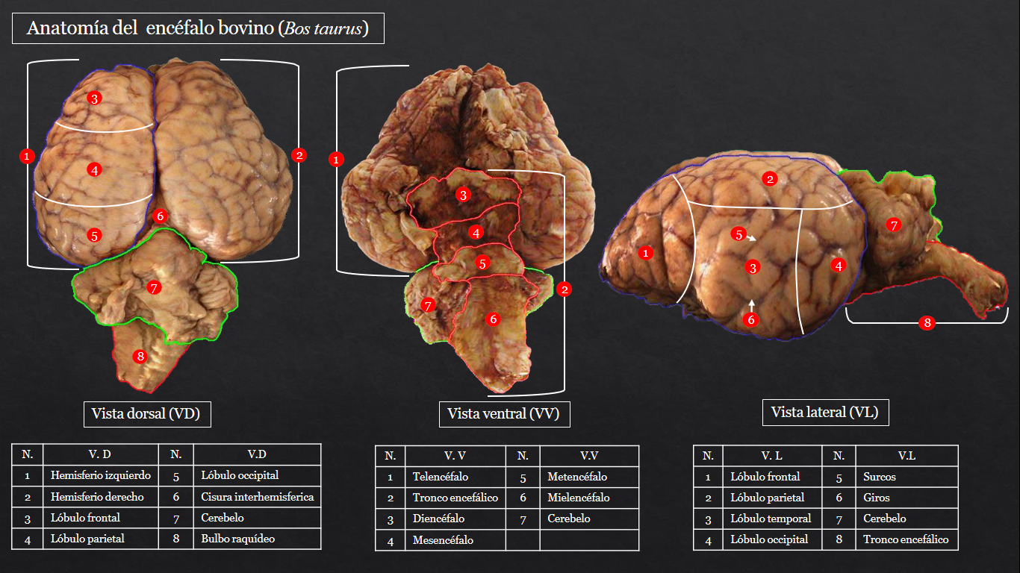
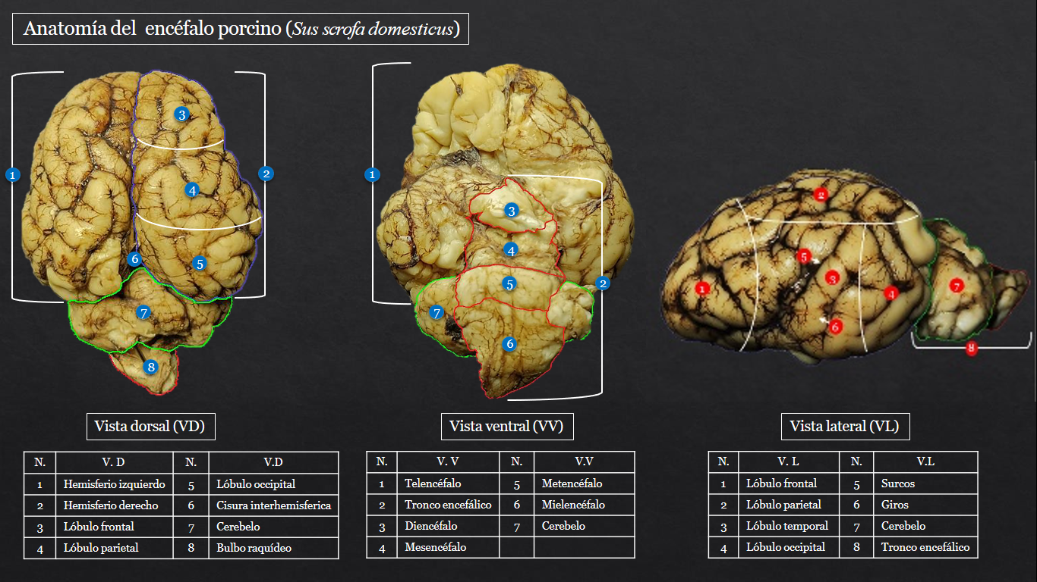
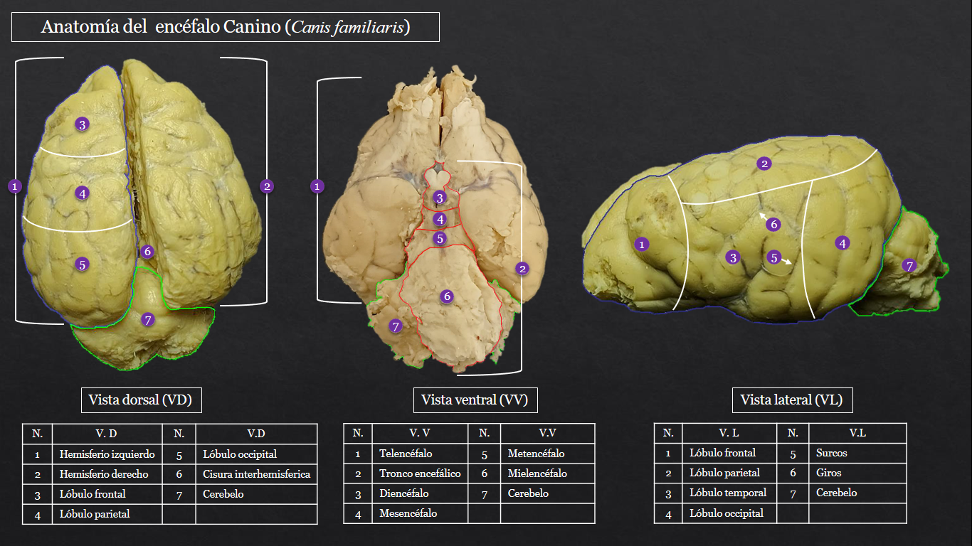
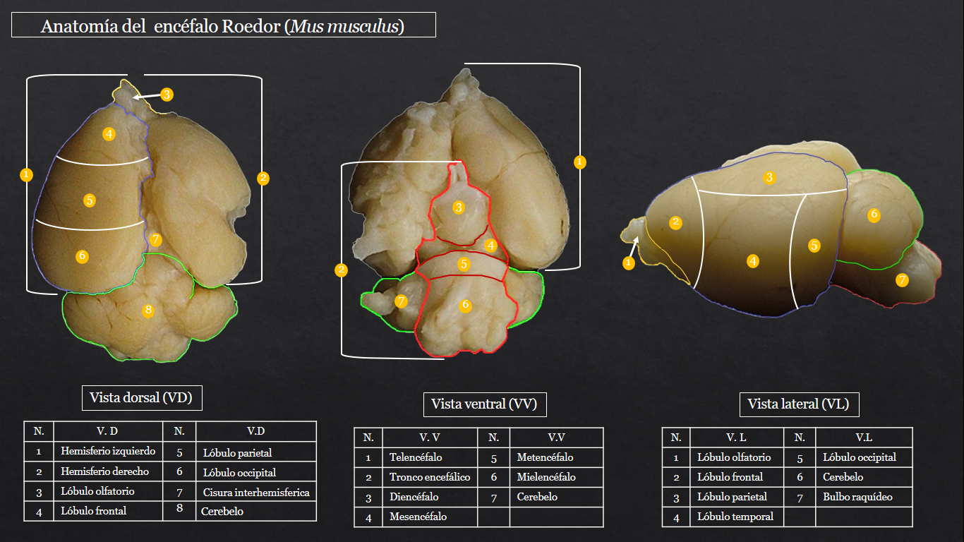
a.
b.
c.
d.
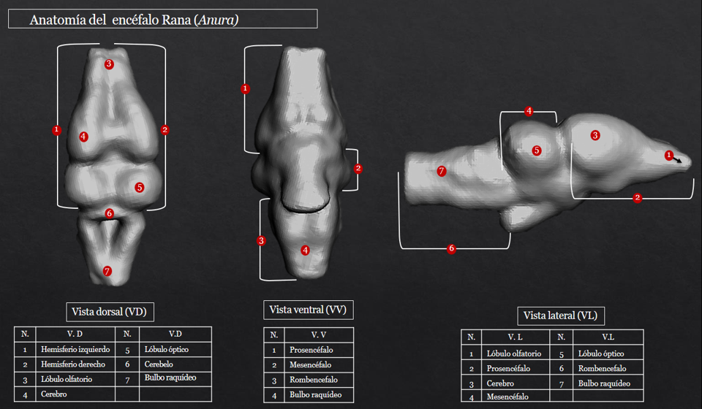
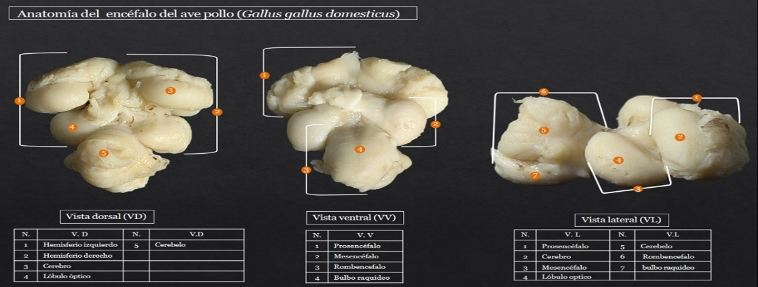
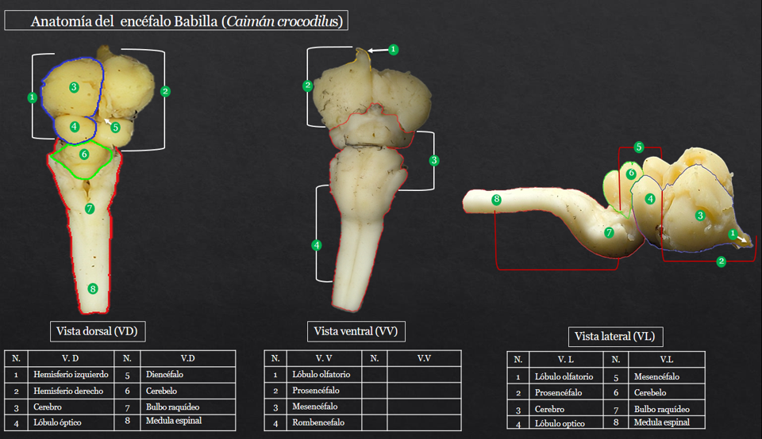
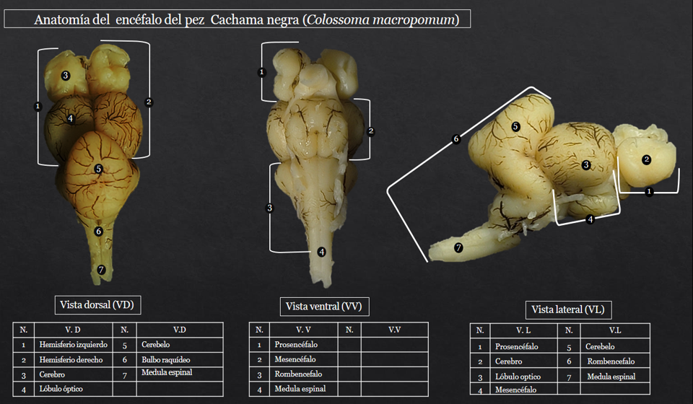
Figura 2. Biomodelos encefálicos en Vista dorsal (VD), Vista ventral (VV) y Vista lateral (VL) del a. Gallus gallus domesticus, b. Caiman crocodilus, c. Colossoma macropomum, d. Leptodactylus sp. (rana).
d.
a.
b.
c.
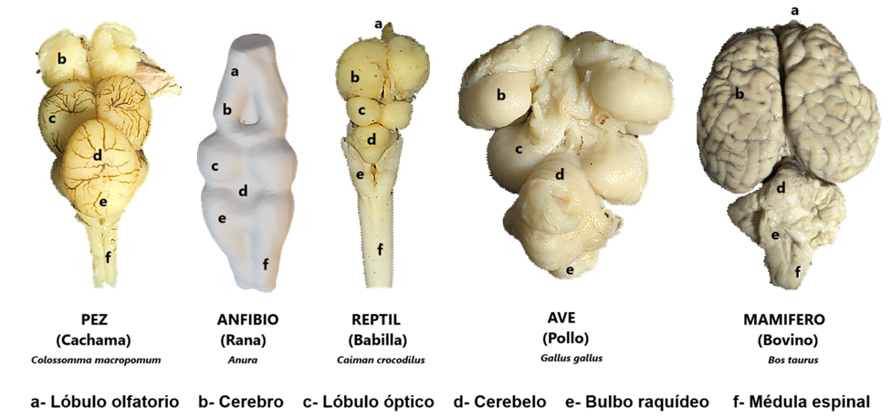
Figura 3. Modelos encefálicos de los cinco grupos de vertebrados con sus respectivas estructuras, vista dorsal.

